108年花蓮縣臉部平權運動
陽光基金會臉部平權運動著色繪畫比賽實施辦法
一、目的：
- 透過繪畫比賽，使花蓮縣各級學校學生能由顔損者處境認識臉部平權。
- 透過活動推廣，使社會大眾認同臉部平權，期能營造更友善平權的社會。
二、辦理單位：
（一）指導單位：花蓮縣政府
（二）主辦單位：財團法人陽光社會福利基金會東區服務中心
三、參加資格：就讀於花蓮縣國中小的學生。
四、組別：
類別 | 項目 | 對象
圖畫 | 著色 | 國小學童
圖畫 | 圖畫創作 | 國中學子

五、比賽方式及規定事項：
- 以本會設計之繪圖底稿-臉部平權為題，進行著色及圖畫創作。
- 底稿於附檔，以A4格式印出底稿即可。底稿分為國小組及國中組。
- 於領取繪圖紙後，按繪圖紙之情境題目進行創作。
- 繪圖所使用的素材不拘。
- 一人只限投稿一次。
六、作品回收截止時間及地點：
- 收件時間：即日起至4月19日截止。
- 收件地點：97053花蓮縣花蓮市自由街150號5樓。
- 收件方式：請於上班時間（週一至週五08:30-17:30）自行送件或掛號郵寄至陽光基金會東區服務中心。（花蓮市自由街150號5樓）
七、評審及著作：
- 由主辦單位聘請校內外專家及本會代表組成審查委員進行評審。
- 評選評分比重規劃
- 著色比賽：美術表現30%、藝術美感40%、創意理念30%
- 繪圖比賽：美術表現30%、符合主題40%、創意理念30%
- 各組分別錄取前三名及佳作三名。
- 獎勵辦法：
著色比賽（國小）
- 高年級組：
- 第一名:可獲新台幣3,000元獎金及獎狀乙紙。
- 第二名:可獲新台幣2,000元獎金及獎狀乙紙。
- 第三名:可獲新台幣1,000元獎金及獎狀乙紙。
- 佳 作:可獲新台幣500 元獎金及獎狀乙紙。
- 中年級組：
- 第一名:可獲新台幣2,500元獎金及獎狀乙紙。
- 第二名:可獲新台幣2,000元獎金及獎狀乙紙。
- 第三名:可獲新台幣1,500元獎金及獎狀乙紙。
- 佳 作:可獲新台幣500 元獎金及獎狀乙紙。
- 低年級組：
- 第一名:可獲新台幣2,000元獎金及獎狀乙紙。
- 第二名:可獲新台幣1,500元獎金及獎狀乙紙。
- 第三名:可獲新台幣1,000元獎金及獎狀乙紙。
- 佳 作:可獲新台幣500 元獎金及獎狀乙紙。
圖畫創作比賽
國中組
- 第一名:可獲新台幣3,000元獎金及獎狀乙紙。
- 第二名:可獲新台幣2,000元獎金及獎狀乙紙。
- 第三名:可獲新台幣1,000元獎金及獎狀乙紙。
- 佳 作:可獲新台幣500 元獎金及獎狀乙紙。

- 將於108年05月17日公布得獎名單。（如有異動以主辦單位公告時間為準）
九、注意事項
- 未成年參賽者，參賽前須先徵取法定代理人同意。
- 作品嚴禁抄襲或冒名頂替，一旦發現抄襲，將取消其參賽資格，法律責任由參賽者自負。
- 得獎作品之版權及著作財產權歸主辦單位所有，主辦單位得以不同形式進行攝影、展覽、編輯、出版、印刷、研究、推廣、宣傳、數位化、登載網頁之權，不另給費。
- 參賽作品，一律不予退件。
- 依據所得稅法規定，主辦單位將開立年度扣憑單與本活動得獎者。
- 本實施辦法經主辦單位核定後實施，主辦單位保有比賽修正權利。
十、活動聯絡人：
財團法人陽光社會福利基金會東區服務中心 社工 吳京卉
市內電話：03-8350380*106
（請於上班時間撥打，上班時間週一至週五08:30-17:30）
E-mail：chinghui_wu@sunshine.org.tw

【附件一】

此為陽光東區服務中心地址，請填妥相關資料後印出，黏貼於信封上，於比賽截止前寄回，謝謝
97053 花蓮縣花蓮市自由街150號5樓
財團法人陽光社會福利基金會東區服務中心

地 址
投稿者

TEL:03-8350380*106

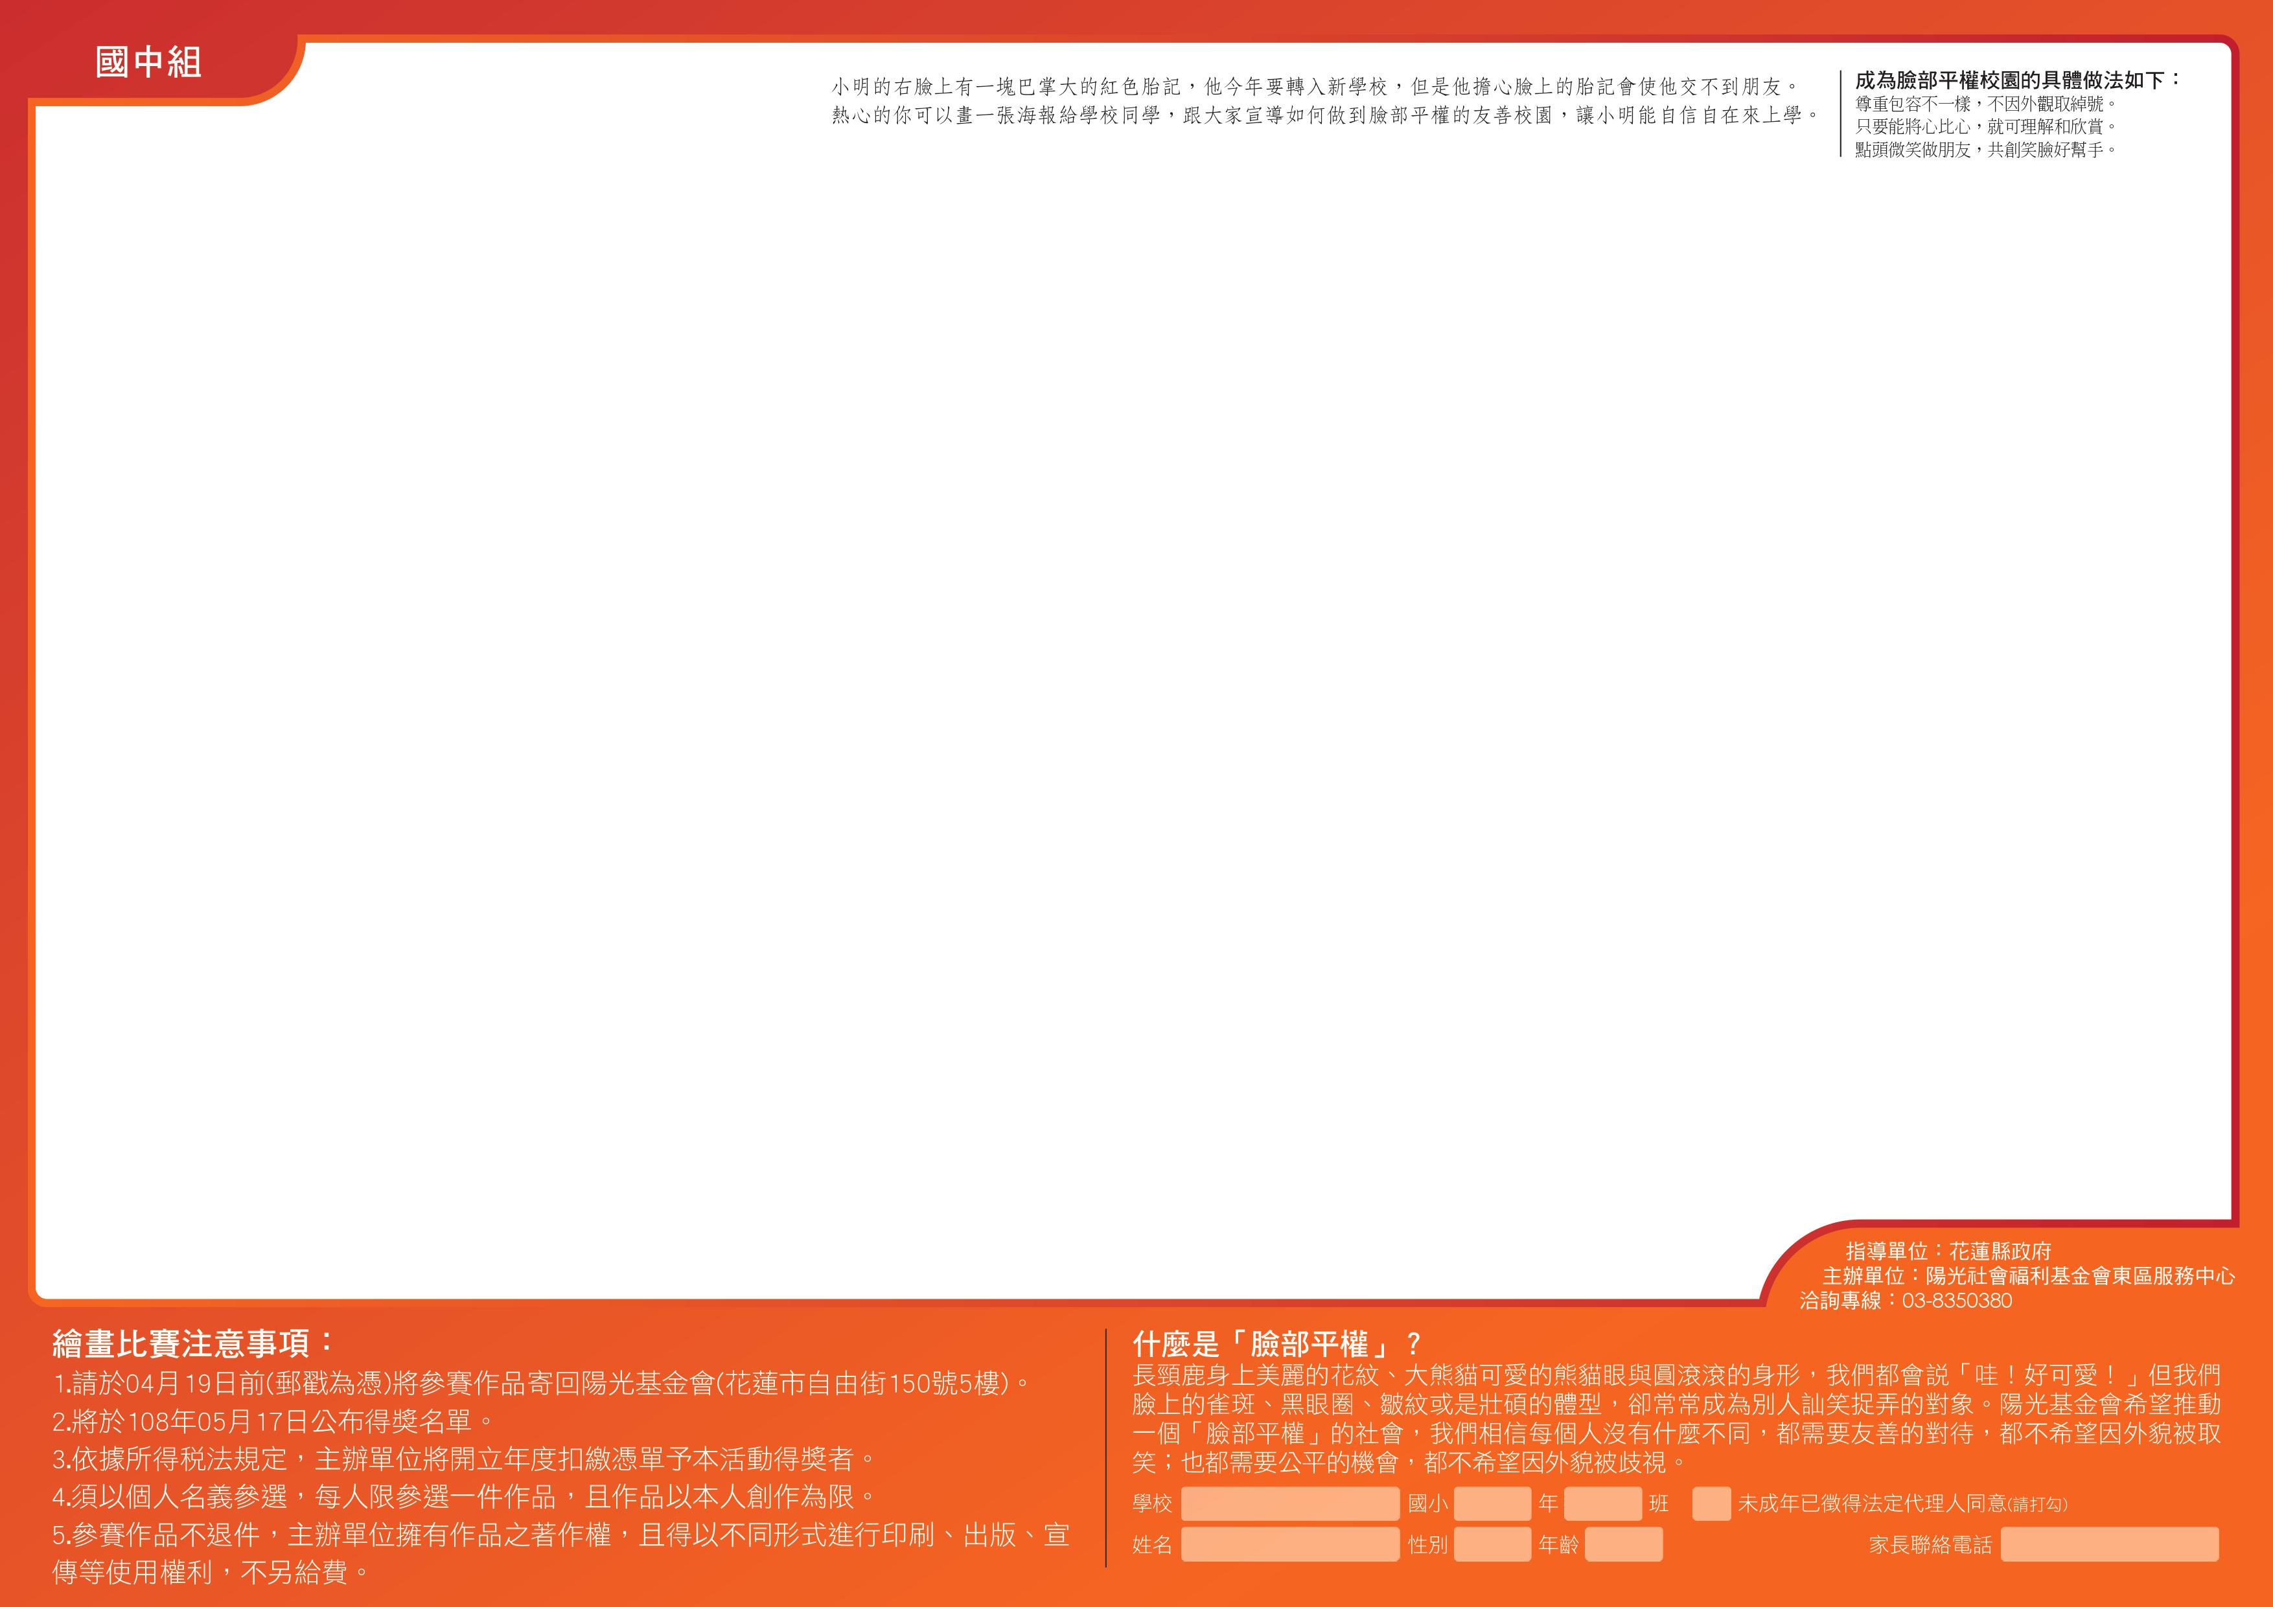
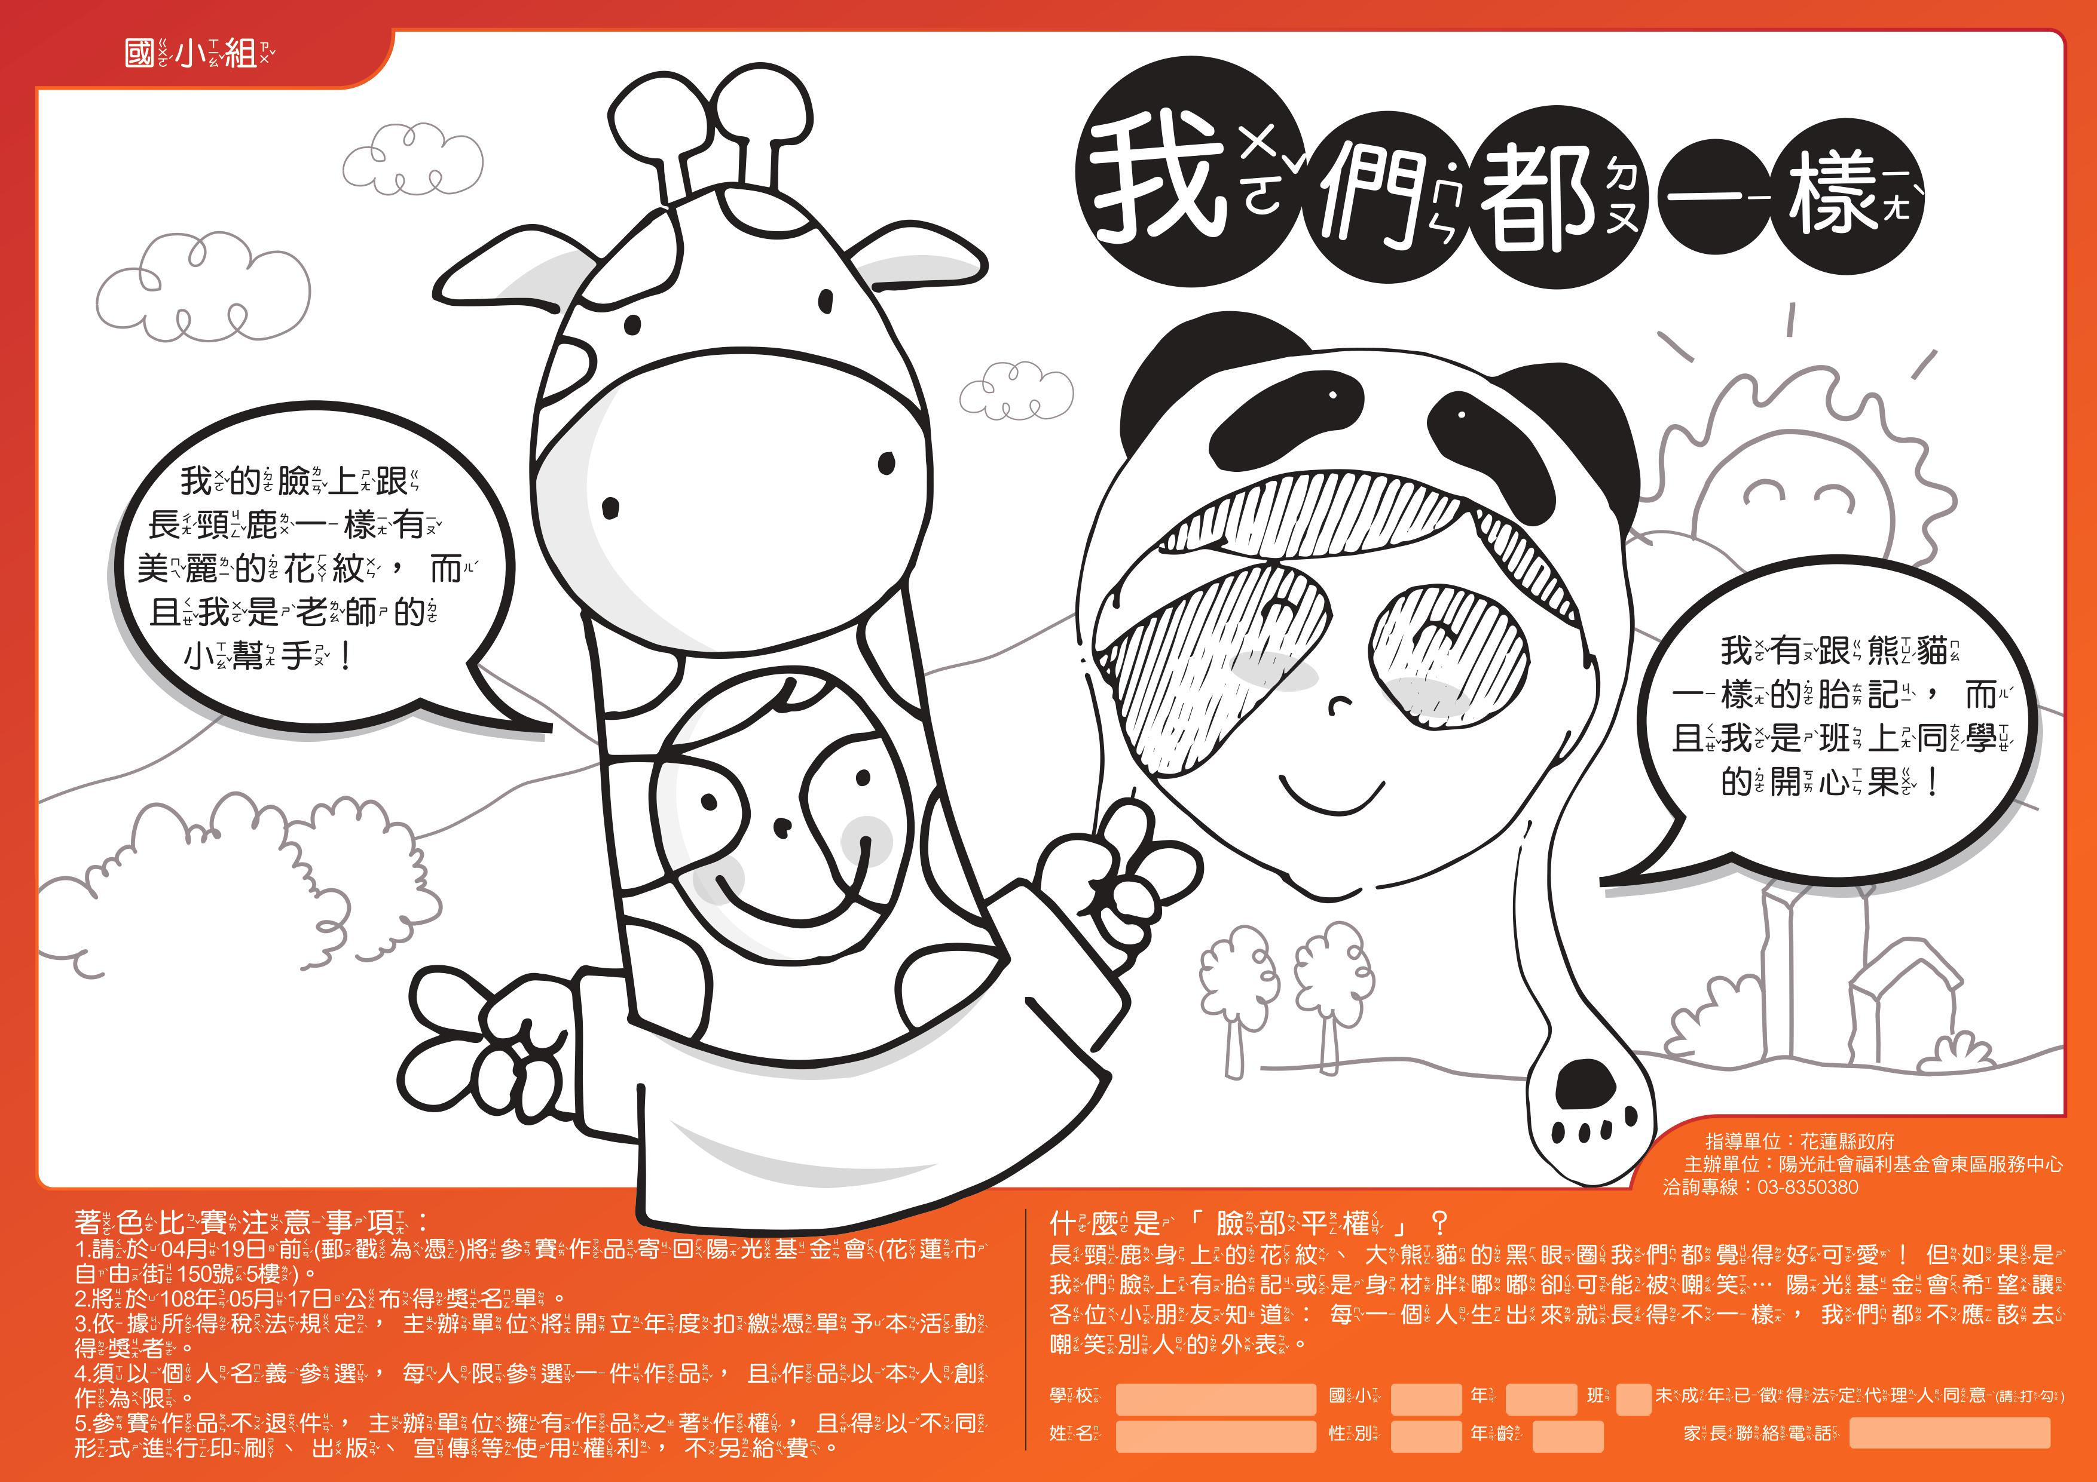
收

